Schulen mit Schwerpunkt Musik

2023-2027
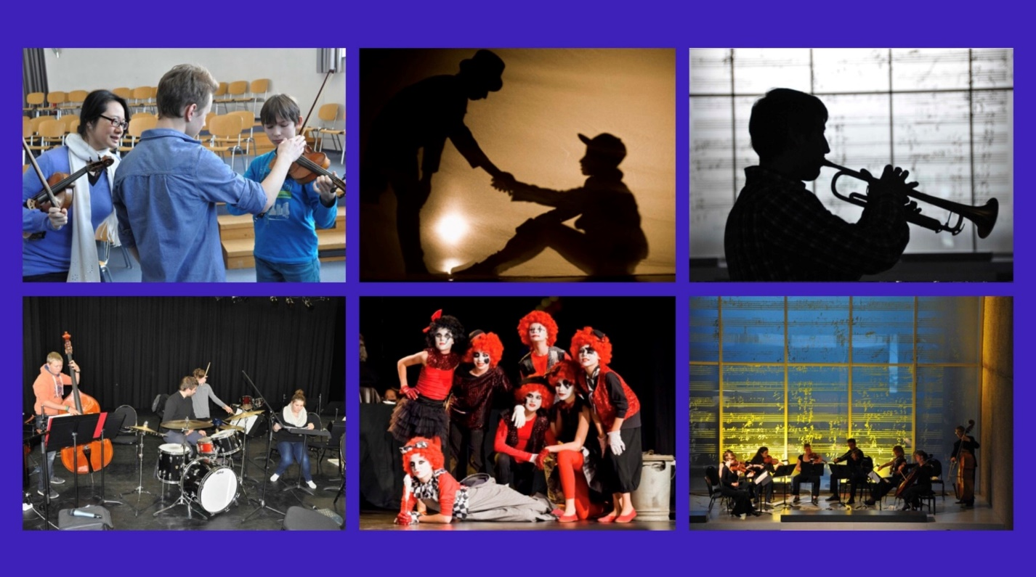

Bewerbungsunterlagen

Allgemeine Daten
Name der Schule
Postadresse
Telefon
E-Mail
Schultyp
Schulnummer
Schulleiterin/Schulleiter
Zuständiges Staatliches Schulamt
Anschrift
Verantwortliche Dezernentin/verantwortlicher Dezernent Ihres Staatlichen Schulamts
Telefon
E-Mail
Fachsprecher/in Musik
Telefon
E-Mail
Ansprechpartner/in Schwerpunkt Musik
Telefon
E-Mail
Gesamtzahl der Lehrkräfte
Zahl der ausgebildeten Fachlehrerinnen und Fachlehrer für Musik:
Gesamtzahl der Schülerinnen und Schüler
War die Schule bereits als „Schule mit Schwerpunkt Musik zertifiziert? | ja  nein
Weitere Profilbildungen  (Bitte führen Sie Ihre weiteren zertifizierten, ggf. evaluierten Profilbildungen chronologisch absteigend auf.) | Mit externer Zertifizierung:  Ohne externe Zertifizierung:

Eine „Schule mit Schwerpunkt Musik“ erkennt man an …

Antragsunterlagen

Gremienbeschlüsse
Für die Beantragung der (Neu-) Zertifizierung benötigen Sie die Zustimmung Ihrer schulischen Gremien. Bitte geben Sie diese in der Tabelle an.
Gremium | Beschlussdatum | Zustimmung in % | Ablehnung  in % | Enthaltungen in %
Gesamt-konferenz
Schul-konferenz

Schulische Voraussetzungen

Eine angemessene räumliche und sächliche Ausstattung ist sichergestellt:
Es gibt mehrere Musikräum
Es gibt einen angemessenen Instrumentenpool
Bitte erläutern Sie die aktuelle Ausstattung Ihrer Schule:

Ein ausgeprägtes Profil in Fach Musik liegt vor
Bitte skizzieren Sie die Eckdaten Ihres aktuellen musikalischen Fachprofils:

Bitte benennen Sie kurz Ihre weiteren schulischen Aktivitäten im Bereich der Kulturellen Praxis:
(Musik, Kunst, Theater, Tanz, kreatives Schreiben, praktisch-kreative Projektphasen im Regelunterricht, fächerverbindende, kunstspartenübergreifende Projekte)

Angaben in tabellarischer Form

Ensembles der Schule:
Ensembles  Musikalische Praxis in AGs, WPU oder WU, offen für alle Schüler | Klassen-stufe | Anzahl  Schüler/  -innen | Proben-zeit | Wochen-stunden | Anrech-nungsstd. | Anzahl Lehrer | Zahl der Konzerte pro Schul-jahr

Allgemeine Beispiele als Ausfüllhilfe:
BEISPIEL:  Chor | 5 | 50 | Mo, 1.Std. | 1 | 1 | 1 | 2
BEISPIEL:  WU/WPU Musical | 5/6 | 30 | Di, 18-20 Uhr | 2 | 4 | 2 | 4 Auff.

Ensembles der Bewerbungsschule

Beschreibung Struktur des Schwerpunkts in der Jahrgangsstufe 5 – 6

Musikklasse als Regelunterricht
 | Stufe 5 | Stufe 6
Anzahl der Lerngruppen „Schwerpunkt Musik“ im Sinne der Ausschreibung im Amtsblatt
Anzahl der Schülerinnen und Schüler in diesen Lerngruppen
Anzahl der Wochenstunden in diesen Lerngruppen
Art der Lerngruppe (Vokal, Bläser, Streicher, Orchester, Percussion)
Der instrumentale und vokale Anfangsunterricht wird durch die Schule organisiert (ja/nein)
Schülerinnen und Schüler erhalten auf ihrem Instrument/vokal Gruppen- oder Einzelunterricht
Kosten in Euro für Schülerinnen und Schüler ohne Instrumental-/Vokalunterricht:
Kosten in Euro für Schülerinnen und Schüler mit Instrumentalunterricht (inkl. Instrumentenausleihe):

Beschreibung der Struktur des Schwerpunktes in der Jahrgangsstufe 7 – 9 (10)

Musikunterricht in der/den Klassen/Lerngruppen des Schwerpunkts
 | Stufe 7 | Stufe 8 | Stufe 9 | Stufe 10
Anzahl der Lerngruppen „Schwerpunkt Musik“ im Sinne der Ausschreibung im Amtsblatt
Anzahl der Schülerinnen und Schüler in diesen Lerngruppen
Anzahl der Wochenstunden in diesen Lerngruppen
Die Schülerinnen und Schüler werden in einer Klasse zusammengefasst (auch in den anderen Fächern) ja/nein
Die Schülerinnen und Schüler bleiben für den Musikunterricht in einer Lerngruppe/WU/WPU zusammengefasst bis zum Ende der 9 (10) ja/nein

Wie werden die an das Musikprofil gebundenen Stunden benutzt?
Die Schulleitung stellt in Absprache mit der Fachschaft Musik ein verbindliches Stundendeputat für den Schwerpunkt für die Dauer von vier Jahren zur Verfügung. Dies geschieht in Zusammenarbeit mit der Gesamtkonferenz und berücksichtigt die schulischen Planungen, die Personalausstattung und Besonderheiten der einzelnen Schule
Anzahl der von der SL zugewiesenen Stunden aus den durchschnittlich 105% UV | Stunden

benutzt für: | Anzahl der Stunden
 | Summe:

Regelmäßige musikalische Aktivitäten (Konzerte, Musiktheater, Tanz, Vernissage mit Musik, Literaturcafe etc.) im Schuljahr

Titel | Monat | Beteiligte Musikgruppen

Weitere Besonderheiten

Namen der MusiklehrerInnen

Name | Funktion | E-Mail-Adresse

Schulische Herausforderungen – Motivation zur Bewerbung

Rückblick (nur für Schulen, die bereits seit 2018 im Programm sind):
Bitte erläutern Sie, welche Ihrer Entwicklungsvorhaben einschließlich eventueller Zertifizierungsauflagen aus der letzten Zertifizierung 2018 umgesetzt sind. Was konnten Sie eventuell nicht umsetzen und aus welchen Gründen?

Ausblick:
Benennen Sie konkrete Ideen oder Entwicklungsvorhaben zur Pflege und zur Verstetigung und/oder zum Ausbau des umfassenden musikalischen Fachprofils 2023 - 2027:

Verpflichtung:
Die Schule verpflichtet sich zur Umsetzung der in der Ausschreibung genannten
Aufgaben und Leistungen. (s. dazu Ausschreibung im Amtsblatt 11/2022 SmSM 2023 - 2027)

Ort, Datum |  | Unterschrift der Schulleitung |  | Schulstempel
Unterschrift der Schulleitung (Schulstempel) bitte jeweils als Scan anfügen

Ort, Datum |  | Unterschrift der Fachsprecherin/  des Fachsprechers Musik |  | Schulstempel
Unterschrift bitte jeweils als Scan anfügen
Vielen Dank für Ihre Auskünfte!

Wichtige Hinweise:
Nach Eingang und Prüfung Ihrer Bewerbungsunterlagen vereinbart ein Vertreter des hessischen Kultusministeriums / Büro Kulturelle Bildung / der verantwortliche Koordinator mit Ihnen einen Besuchstermin in Ihrer Schule (Teil des Bewerbungsverfahrens, betrifft nur die Schulen, die neu ins Programm aufgenommen werden wollen).
Aufgrund der begrenzten Teilnehmerzahl besteht auch bei Erfüllung aller in der Ausschreibung und im Bewerbungsantrag genannten Kriterien kein Anspruch auf Aufnahme in das Programm.
Die Benachrichtigung der Schulen über die Auswahlentscheidung erfolgt im Frühjahr 2023.

Verantwortlich für das Programm „Schule mit Schwerpunkt Musik“:
Hessisches Kultusministerium
Referat I.7 Kulturelle Bildung

